**מדובבים**

**גסטין רוילנד:**

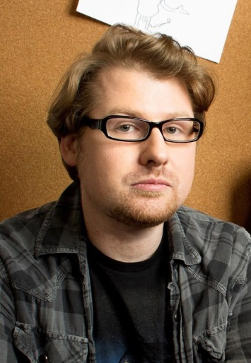ג'סטין רוילנד נולד ב-21 בפברואר 1980. הוא שחקן, מדבב, אנימטור, תסריטאי, מפיק, קומיקאי ומפתח משחקי מחשב אמריקאי. הוא ידוע בעיקר מאחר שהיותו אחד מיוצרי ומפיקי סדרה אנימציה "ריק ומורטי", בה הוא מדבב את קולותיהם של ריק ומורטי.

ג'סטין רוילנד גדל בקליפורניה. הוא למד בתיכון "סיירה" ובבית הספר התיכון "מנטקה", וסיים את לימודיו בשנת 1998.

בסופו של דבר הוא עבר ללוס אנג'לס, ובתחילת 2004, החל לשתף פעולה עם Channel 101, מיזם מקומי שבמסגרתו הוא יצר מספר סרטוני אנימציה קצרים.

כיום, רוילנד עובד בעיקר כמדבב, בעיקר את הדמויות ריק סנצ'ז ומורטי סמית' מהסדרה "ריק ומורטי", אותה הוא יצר והפיק יחד עם דן הרמון.

**שרה צ'וק:**

****שרה צ'וֹק היא שחקנית קנדית שנולדה ב-27 באוגוסט 1976.

שרה נודעה בעיקר בזכות תפקידה בסיטקום "סקראבס", תפקידה בקומדיה האמריקנית "איך פגשתי את אמא" ואף בזכות היותה המדובבת של הדמות בת' סמית' בסדרת הטלוויזיה הקומית המונפשת, ריק ומורטי.

**כריס פרנל:**

תומאס כריסטופר "כריס" פרנל נולד ב-5 בפברואר 1967. הוא שחקן, קומיקאי וזמר אמריקאי.

הוא נולד בטנסי. הוא סיים את לימודי התיכון בתיכון "ג'רמנטאון", ולאחר מכן למד דרמה בבית הספר לאומנויות של אוניברסיטת קרוליינה הצפונית (UNCSA). לאחר שסיים את לימודי התואר הראשון חזר לטנסי ולימד משחק וקולנוע בבית הספר התיכון בו למד. בסופו של דבר עבר ללוס אנג'לס כדי לטפח את קריירת המשחק שלו.

פרנל הופיע בסרטים ובסדרות רבים, ביניהם "חברים", "תרגיע", "מרפי בראון", "סיינפלד" ועוד.

כיום הוא מדבב באופן קבוע בסדרת האנימציה "ריק ומורטי" של הערוץ Adult Swim.

**ספנסר גרמר:**

ספנסר גראמר נולדה ב -9 באוקטובר 1983. היא שחקנית אמריקנית הידועה ביותר בתפקידה כסאמר מ"ריק מורטי"

(אין עליה הרבה מידע)

**חזרה לתחילת הדף{קישור}**